安徽大学2016 —2017学年第 1 学期
《 工程制图 》考试试卷（A卷）
（闭卷 时间120分钟）

院/系 年级 专业 姓名 学号

题 号 | 一 | 二 | 三 | 四 |  | 总分
得 分

一、填空题（每空1分，共20分）
得分

1、投影的分类分为 _____中心_______ 投影和 _____平行______ 投影两大类。
2、正投影的基本性质有 ___积聚性___ ___类似性___ 、 ___平行线___ 、__真实性___。
3、三视图间的投影规律有 __主俯视图长对正___ 、 __主左视图高平齐___ 、
___俯左试图宽相等___。
4、单面投影的特点 __点不定位_ 、 ___体不定形__。
5、画法几何是基于 _投影理论_ 研究空间几何问题 ___图示法__ 和 __图解法__ 的学科
6、在三投影面体系中，投影面平行线有 ____2_____ 个迹点，投影面垂直线有 ____1___ 个迹点。
7、平面上相对投影面倾角最大的直线称为该平面的____最大斜度线____，它是___属于____并__垂直于__该平面的的投影面平行线的直线。
8、凡不满足平行和相交条件的两直线为__交叉__两直线，

二、问答题（每小题5分，共20分）
得分

1、一般平面投影有什么特点？

1、三个投影均为缩小的类似形；
2、各投影都不反映实形与倾角。

2、换面法中，设置新投影面的原则是什么？

- 新投影面必须和空间几何元素处于有利解题的相对位置；
2、新投影面必须垂直于一个旧投影面。

3、平行两直线的投影特性是什么？

1、平行两直线的同面投影仍然平行；
2、平行两直线在投影后，长度比保持不变。

4、直线与平面平行的几何条件是什么？

1、若直线平行于平面上任意直线，则线、面平行；
2、若线、面平行，则过平面内任一点必能在平面内作一直线平行于已知直线。

得分

三、判断分析题（每小题6分，共30分）
1、
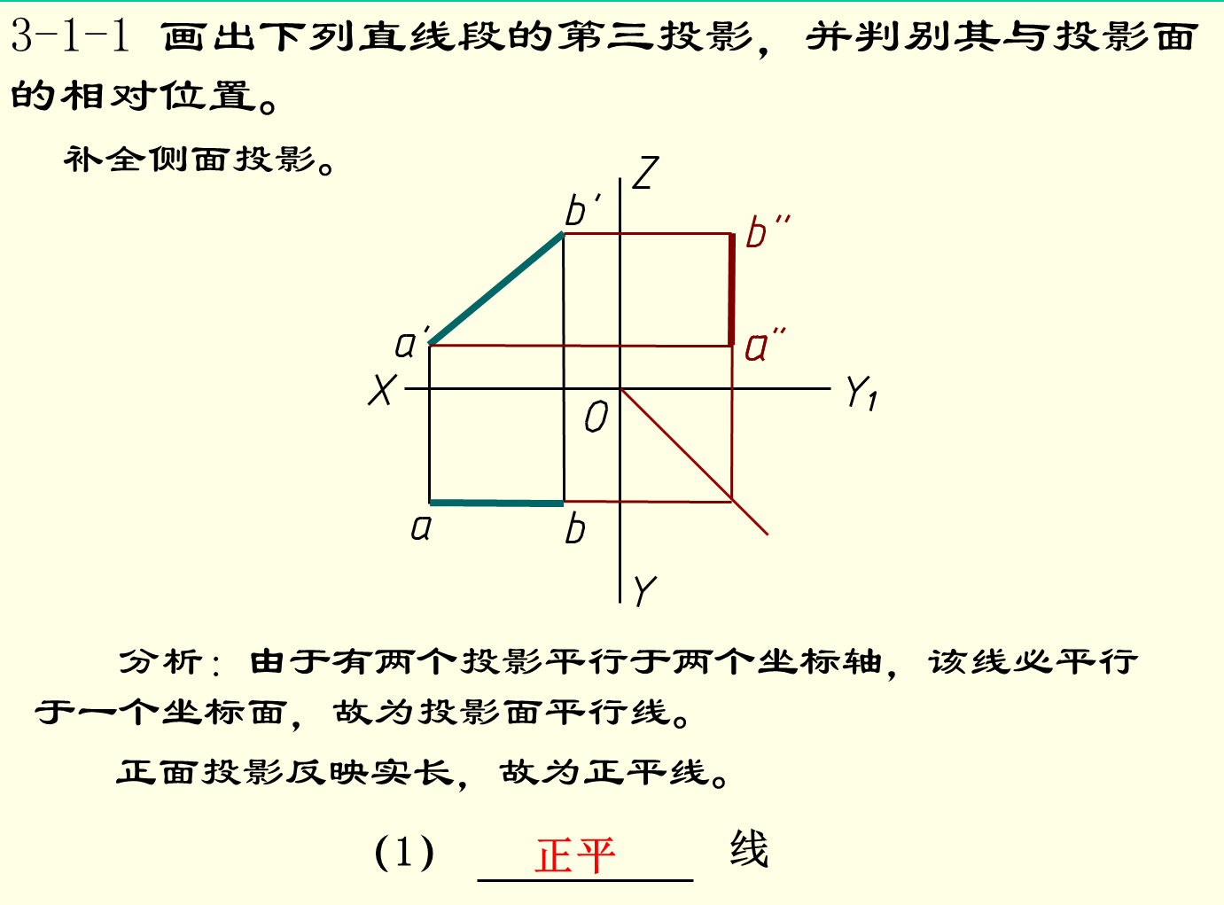
2、
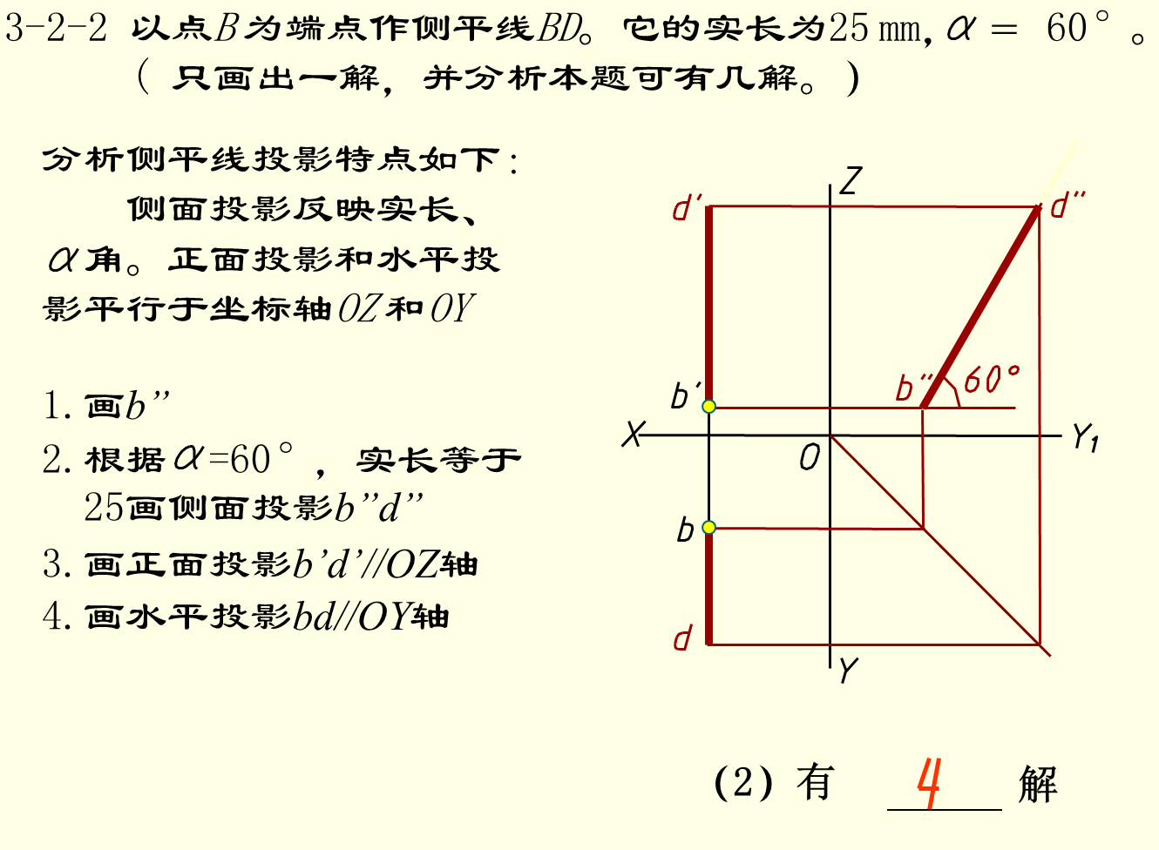
3、
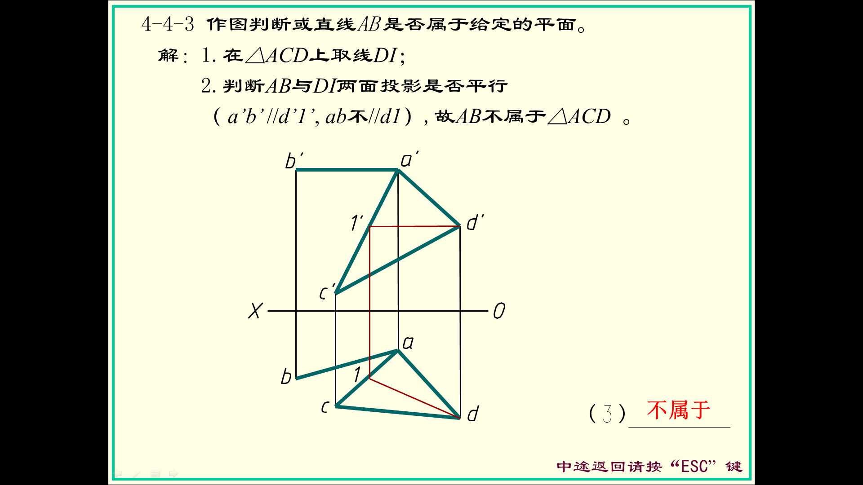
4、
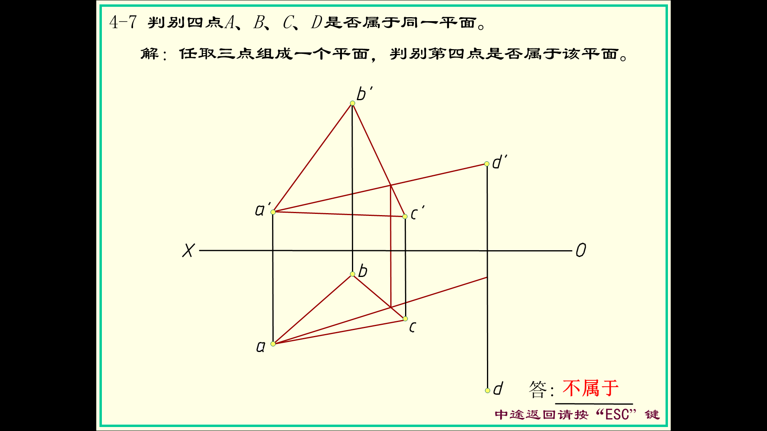

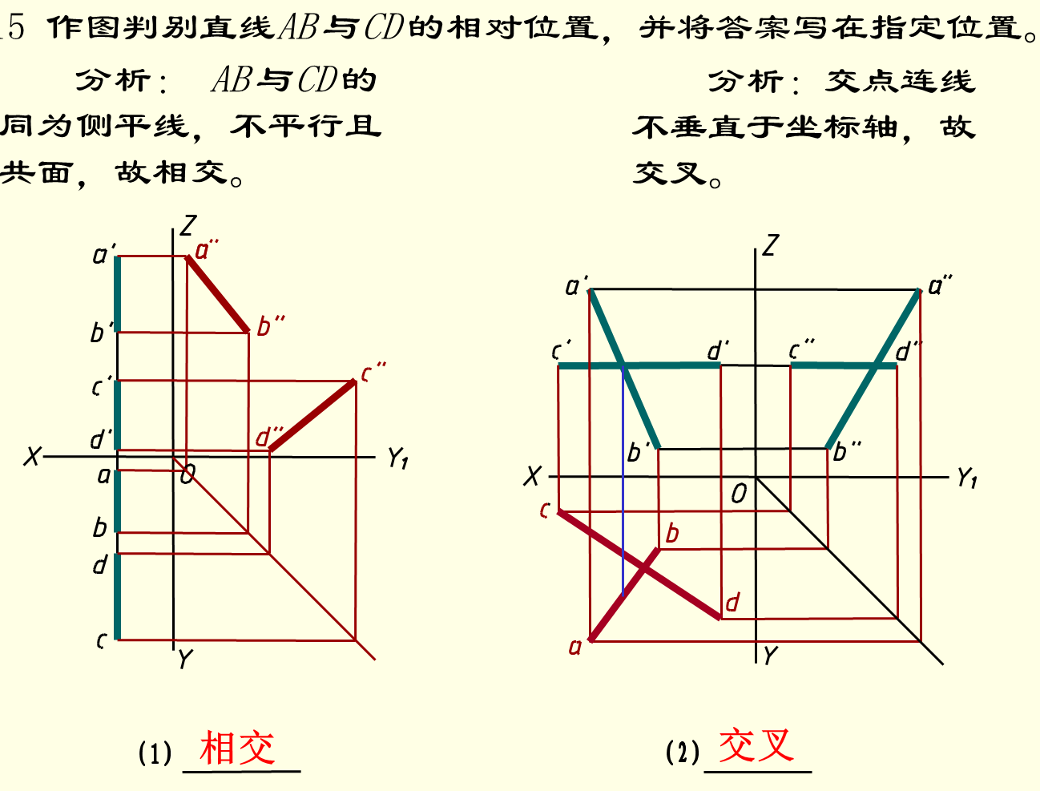
6、
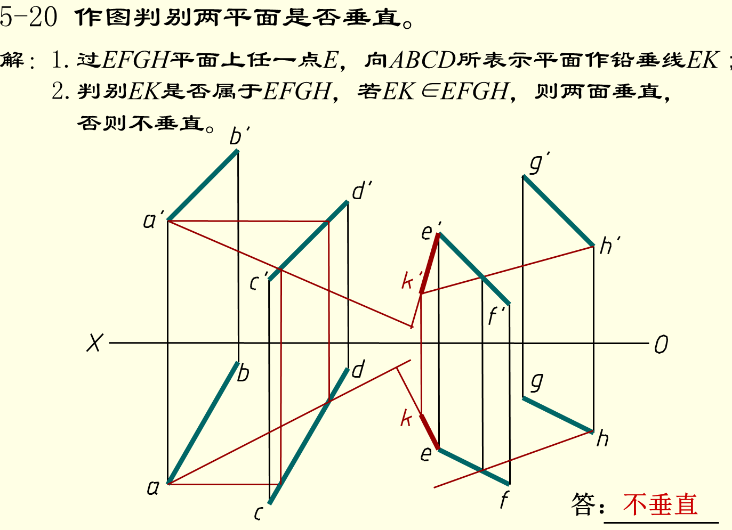
得分

四、作图题（每小题5分，共30分）
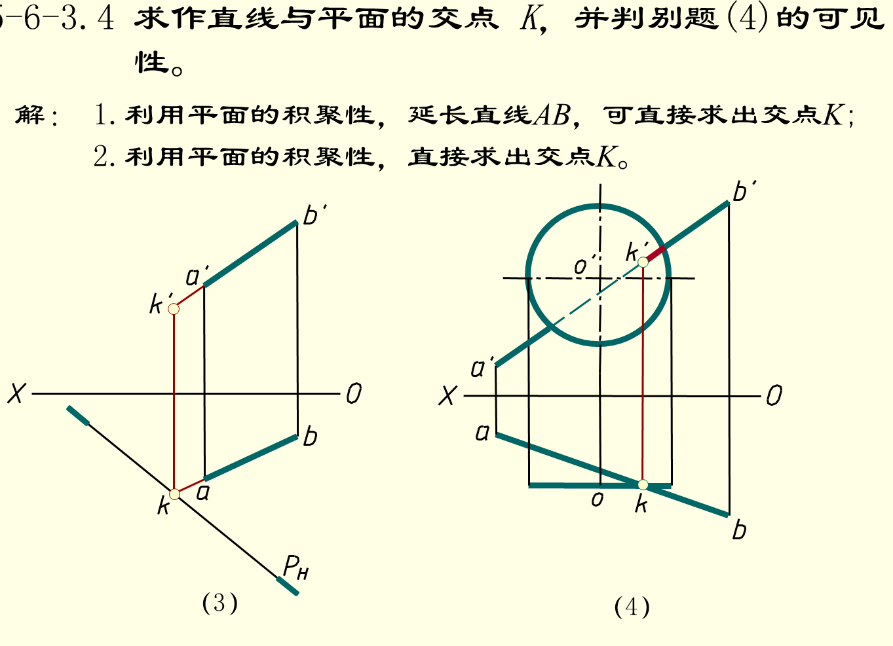
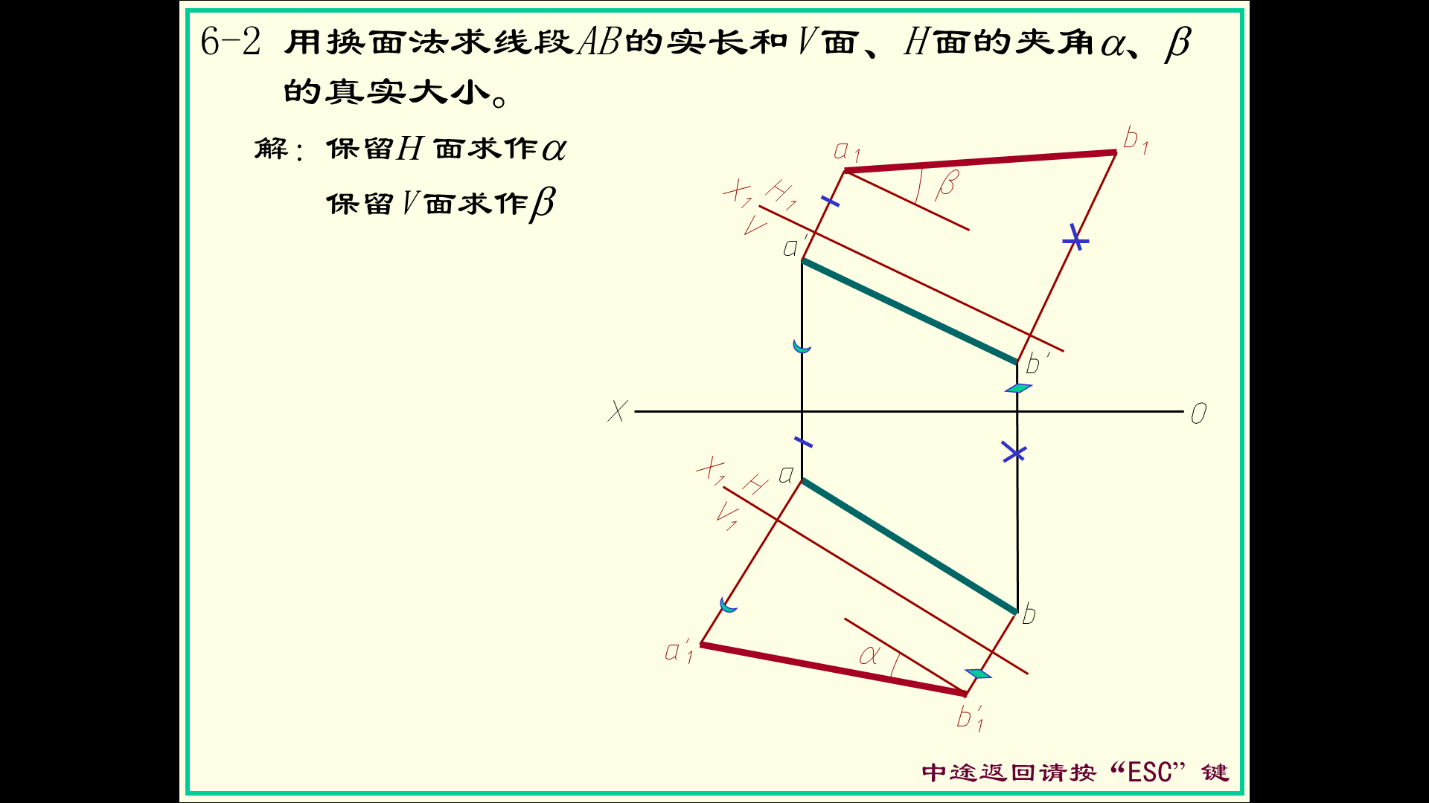
3、
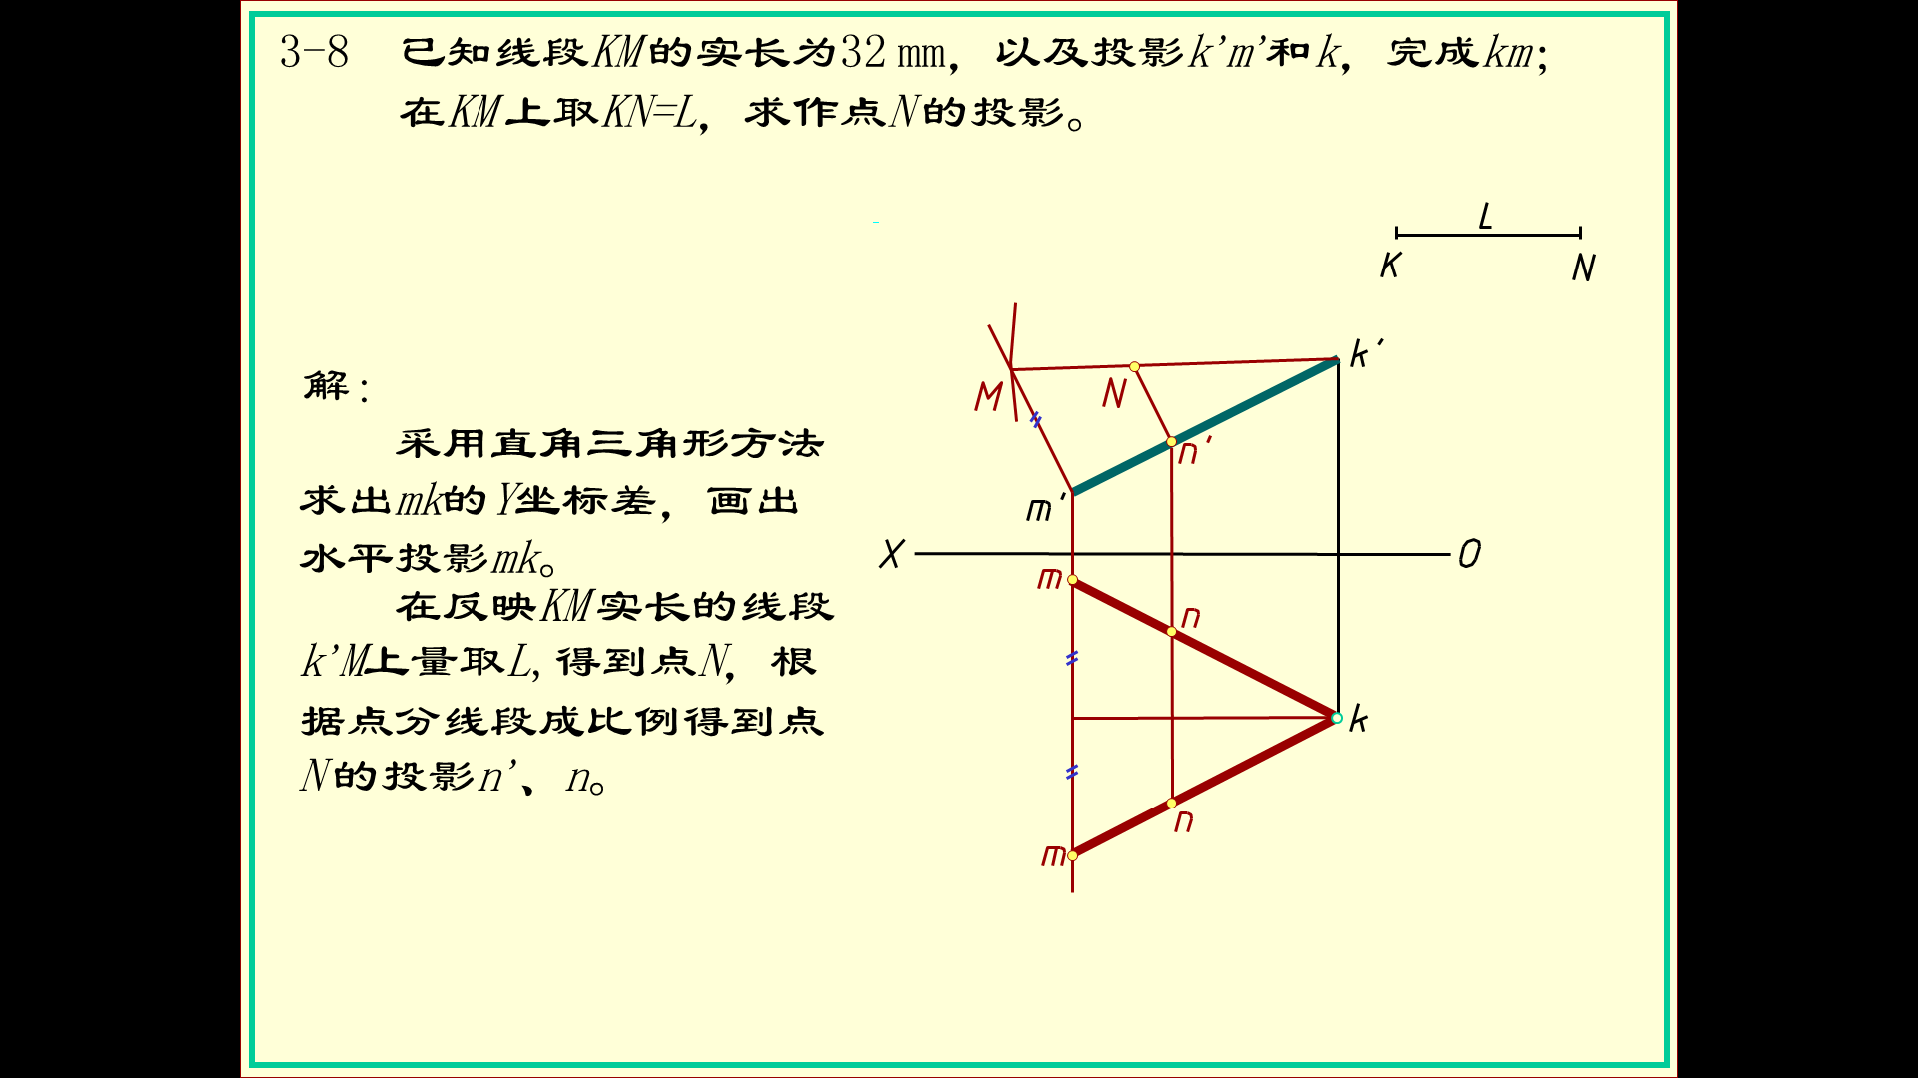
4、
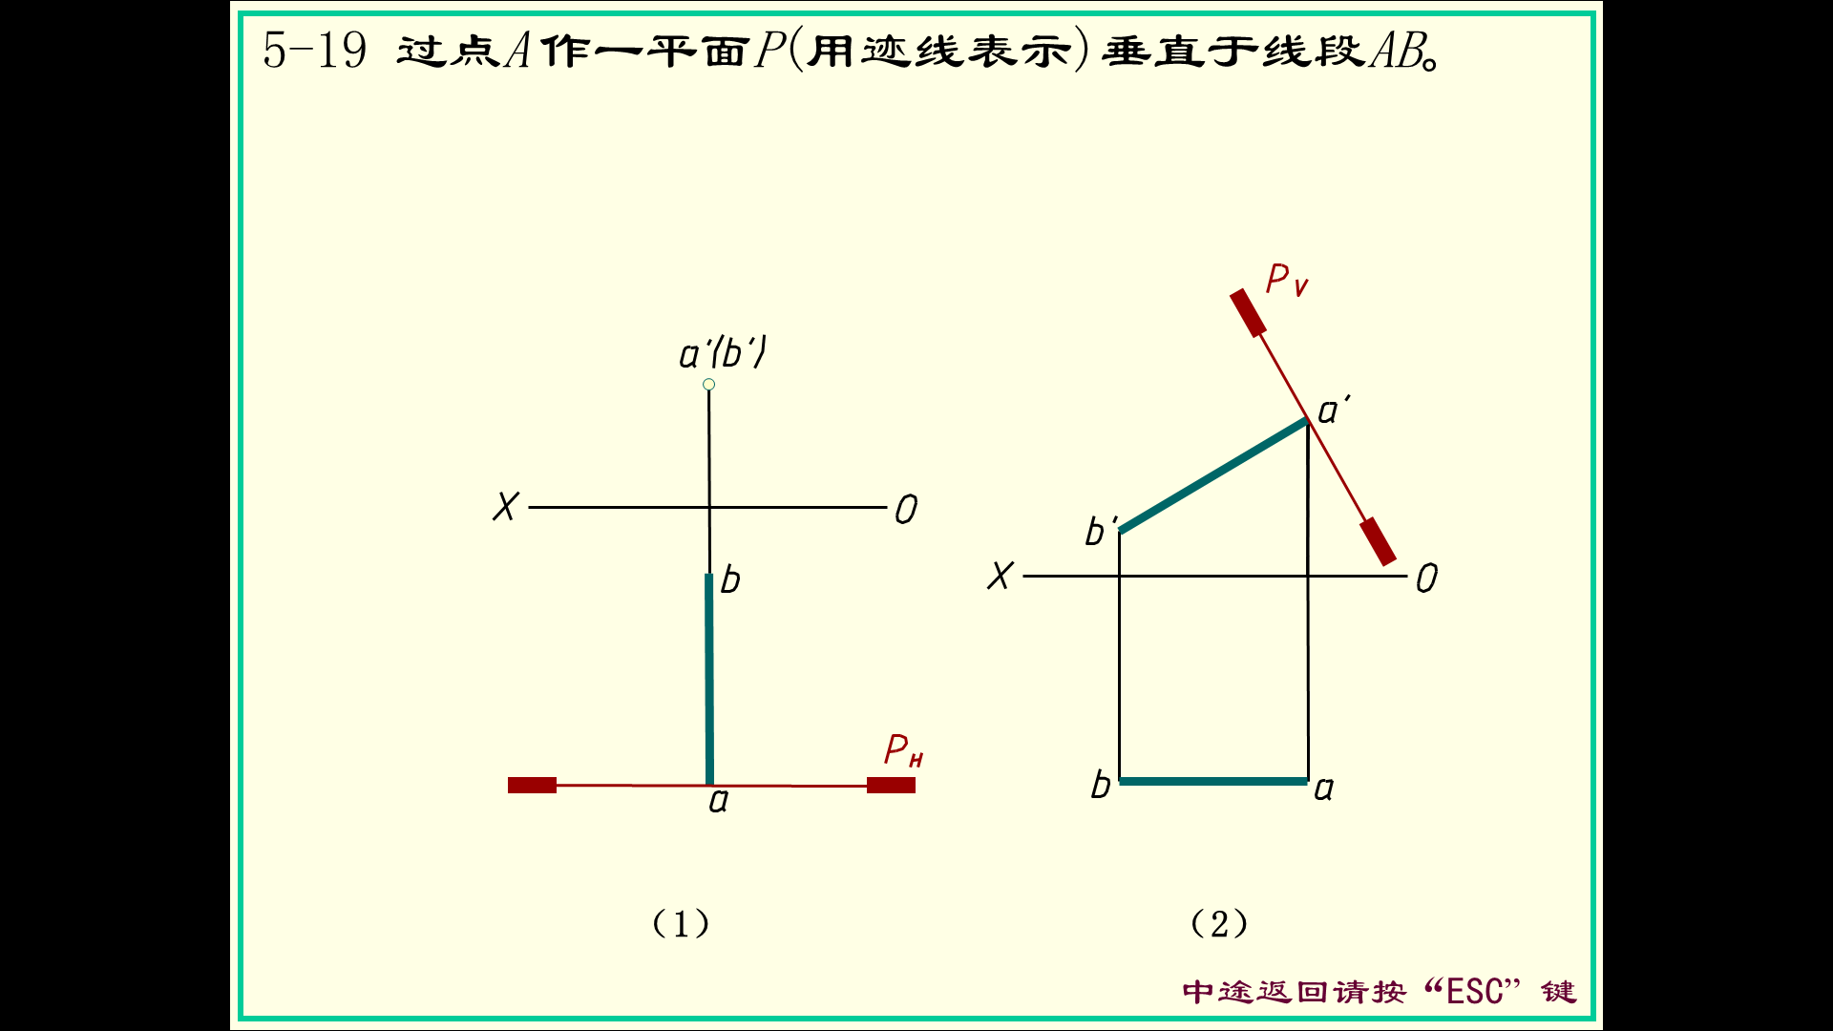
5、
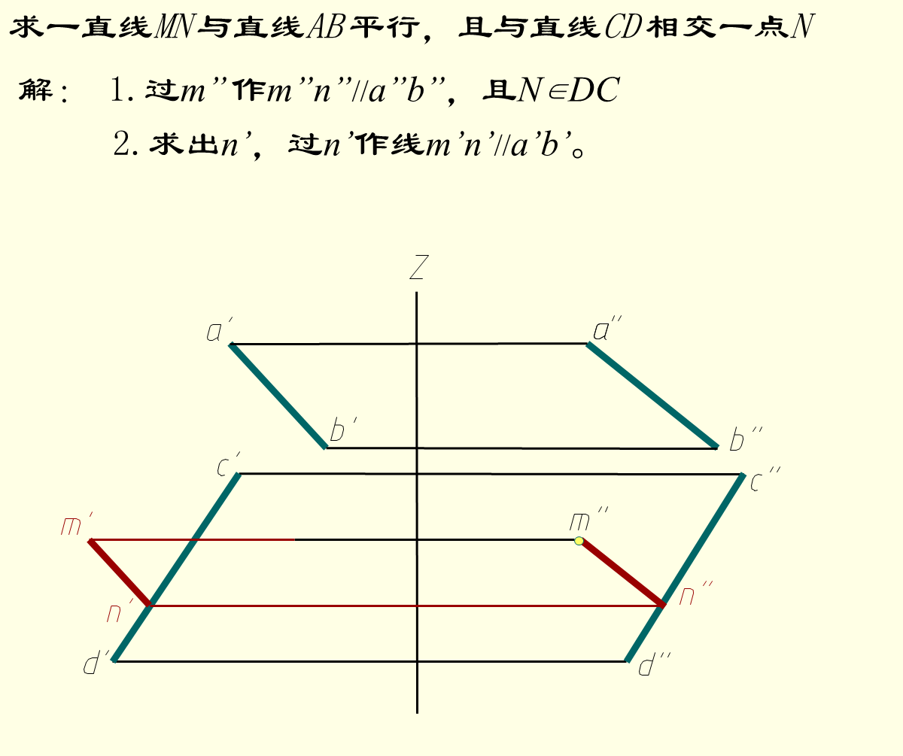
6、
